【学方法】再讲一下为什么现在不适合定投？【20190704】

最近，在我们粉丝群里，不停的有朋友问，要定投可不可以，说明我们的基础知识仍然没有掌握，如果不是新进来的同学，那么实在是有点不应该了。

首先，我们以最低点为中心，把行情分为2类，**一类是左侧，一类是右侧**，简单来说就是下面这张图。而我们的定投，只适用于估值低估的左侧下跌行情。如果进入了右侧上升行情，那么定投就不适用了

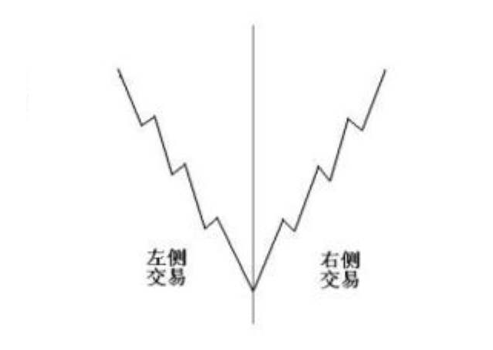

其次，之所以这样，是因为定投的性质决定的，**定投的核心是什么？就是不断的买入摊低成本，然后在涨起来之后，投出微笑曲线，最后产生收益**。所以重点是摊低成本四个字，那么什么时候才能摊低成本呢？当然是不断下跌的时候才能摊低成本，如果开始上涨，你再开始定投，就会不断抬高成本。

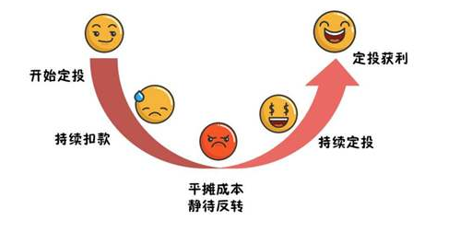

第三，那么是不是到了右侧就不能定投了呢？如果你之前，一直做定投，那么注意止盈不止损，到了右侧寻找20%年化收益止盈的机会，一旦止盈就可以转入资产配置，此时转配置的收益应该更高。也能够保护利润。

而如果你之前没有投资，那么到了右侧就不要再去定投了，在右侧定投的效率就很低了。最后就是**小赚，大赔，等你资金仓位重了，市场也就到顶了，所以这就跟定投的初衷完全相反了。**

那么问题来了，现在肯定不能算左侧了吧，不知道各位能不能看出来。应该还是很明显的。

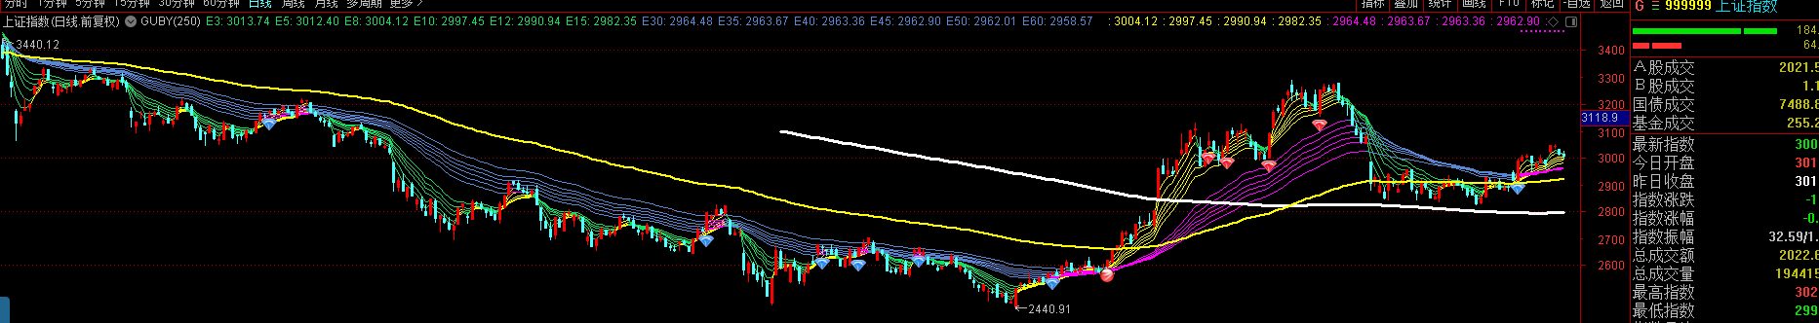

我们来看，具体的案例，

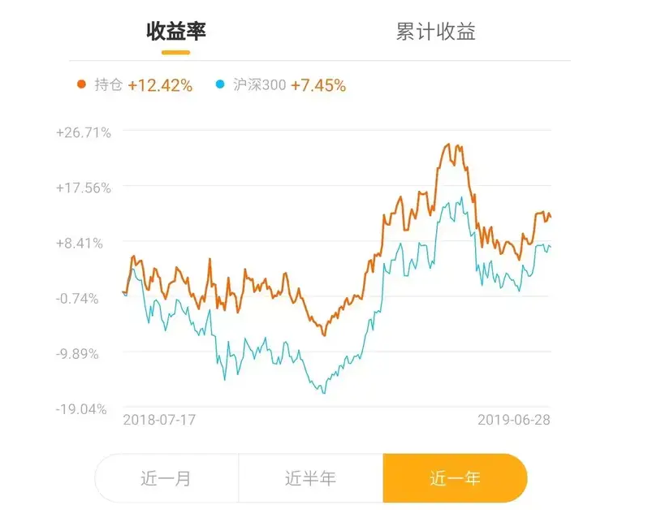

如果从去年下半年开始定投，这是一个明显的左侧下跌行情，市场低估，有很好地安全边际，不断的定投下来，其实要明显跑赢指数，到了今年上半年就有了很清晰的止盈机会，最高可能到了盈利25%左右，要明显好于指数。但是如果你没有止盈，那么就会跟随调整，拿到6月底，盈利只剩下了12%，但即便这样，也比一把买入指数强。

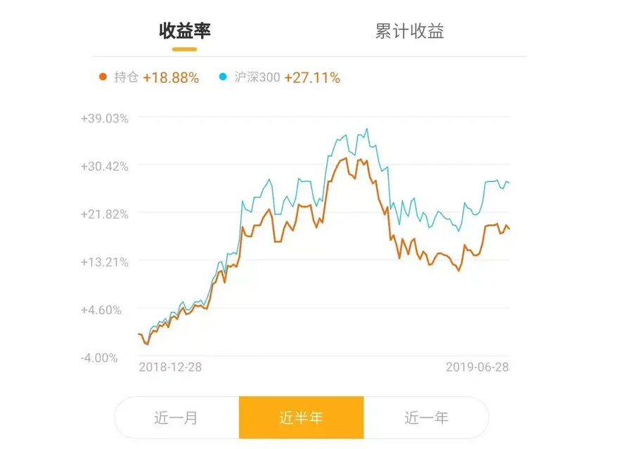

但是如果我们把周期调到半年，这半年就是一个明显右侧行情了，我们再去定投会发生什么事？我们会发现，在市场快速上涨的时候，由于我们是分批买入的，根本跟不上指数的涨幅，等到指数回调了，由于我们的仓位变重了，所以回撤更大，最后下来就是远落后于指数的涨幅。

注意，这两张图是非常乐观的算法，没算整体账户差异，只是用定投的收益跟指数的涨跌幅作对比，也就是加入指数至买入一份，而现实中，如果你要用定投和一把买入的所对比，那么差距还会更大。**因为你有大量的钱是闲置在外的，而我们知道，现金和股票的相关性是-1，所以最后对比出来的趋势会更明显，左侧定投的优势更大，右侧定投的劣势也更明显。**

那么有人又问了，右侧不适合定投，你为啥还让我们3-6个月买入？

我说的3-6个月买入，是在配置的框架下完成的，也就是说你至少要配置4成的债券，而这接近一半的债券，就为你的资产提供了足够的安全性，在这个基础上我们在3-6个月买入，主要是为了防止波动的风险，就比如最近半年，确实涨了，但他是一次性涨上去的吗？并不是如此，2-3月涨了，4月就开始调整，一直调整到6月，7月能不能涨还不一定。**所以我们分多次建仓，主要是为了防止右侧波动的风险，更说得直白一些，是为了让你的心里好受一点**。如果你一把配置了，连续456三个月调整，估计你也就慌了，资产配置最怕就是拿不住，那样就一点意义都没有了。

所以，总结。

**1、分清楚左侧还是右侧，纯粹的定投只有在左侧下跌且低估的环境下才能开始，而且要坚决执行止盈不止损。**

**2、右侧行情下，定投存在硬伤，会是一个大概率赔钱的策略。很多专家都在无厘头吐槽定投，说定投不好，主要是他们把右侧定投也统计其中，而且还不止盈，这样就严重浪费了定投逇效率。换句话说，本来是个王者，但被几个青铜给平均掉了。**

**3、配置的方法适合左右侧的低估区域，但在左侧显然不如定投更有效果，所以配置的实力更加平均，我们要做的就是让效率最大化，在明显的左侧用王者定投，而到了右侧，止盈后尽快转配置。避免落入青铜陷阱。这样比你傻傻的做配置要强不少。**

**4、定投和分批建仓是有区别的，定投至少留出12-24个月，遵循年化20%止盈但不止损的定律。而配置中的分批建仓，通常3-6个月完成，激进的快一点，保守的就慢一点。建仓之后不遵循年化20%止盈。配置后的股票仓位就一直持有，除非市场过分高估，否则轻易不再退出市场。**

**5、债券和债8股2这种偏债基金，一般不用定投，一把买入就好。如果想保守一点可以3个月建仓。建仓后也不遵循20%止盈。一直持有下去。股票占50%以上的基金，才可以用定投。股票比例超过8成的，就类似于股票基金和指数基金。**